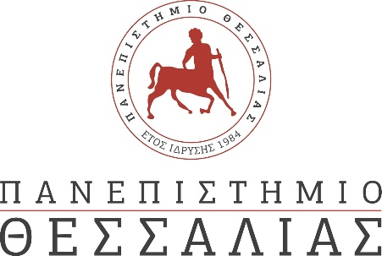

ΔΕΛΤΙΟ ΤΥΠΟΥ

Μια εικόνα… ένας κόσμος
1^{η} συνάντηση για εικονογράφους

Με τη συμμετοχή 37 εικονογράφων ανοίγει τη Δευτέρα 15 Απριλίου 2024 στη Θόλο του κτιρίου Παπαστράτου, η έκθεση «Μια εικόνα… ένας κόσμος» – 1^{η} συνάντηση για εικονογράφους, σε κοινή διοργάνωση του Παιδαγωγικού Τμήματος Δημοτικής Εκπαίδευσης του Πανεπιστημίου Θεσσαλίας και του 1^{ου} Πειραματικού Δημοτικού Σχολείου Πορταριάς, με την υποστήριξη της Διεύθυνσης Πρωτοβάθμιας Εκπαίδευσης Μαγνησίας, του 16^{ου} ΕΠΕΣ και του Συλλόγου Γονέων και Κηδεμόνων του 1^{ου} Πειραματικού Δημοτικού Σχολείου Πορταριάς.
Οι συμμετοχές ξεπέρασαν και τις πιο αισιόδοξες εκτιμήσεις και δείχνει το ενδιαφέρον των δημιουργών για την πρωτοβουλία. Μια πλειάδα εκπαιδευτικών, φοιτητών/τριών και γονέων εργάζονται με εντατικούς ρυθμούς ώστε η έκθεση να αποτελέσει πολιτιστικό γεγονός για την εκπαιδευτική κοινότητα και την πόλη.
Το πρόγραμμα της έκθεσης που θα διαρκέσει από τις 15 ως τις 19 Απριλίου, χωρίζεται σε δύο ζώνες. Στην πρωινή ζώνη από 9:00 ως 13:00 θα πραγματοποιούνται τα εκπαιδευτικά προγράμματα-ξεναγήσεις στην έκθεση με την βοήθεια των εμψυχωτών εκπαιδευτικών και φοιτητών/τριών. Στην απογευματινή ζώνη τη Δευτέρα, την Τετάρτη και την Παρασκευή η έκθεση θα είναι ανοικτή στο κοινό από 18:00 ως 20:00. Τη Δευτέρα 15/4/2024 στις 18:00 προγραμματίζεται η εκδήλωση εγκαινίων της έκθεσης ενώ την Παρασκευή στις 18:00 οι εκδηλώσεις λήξης. Και στις δύο εκδηλώσεις θα πραγματοποιηθούν διάφορες δράσεις και με τη συμμετοχή μαθητών/τριών.
Το υλικό της έκθεσης και πολλά από τα δρώμενα μπορούν να αναζητηθούν στο Instagram @worlds.of.illustrations, λογαριασμός που ενημερώνεται συνεχώς με την επιμέλεια των φοιτητών/τριών.
